Игра- путешествие «Наш разноцветный друг»
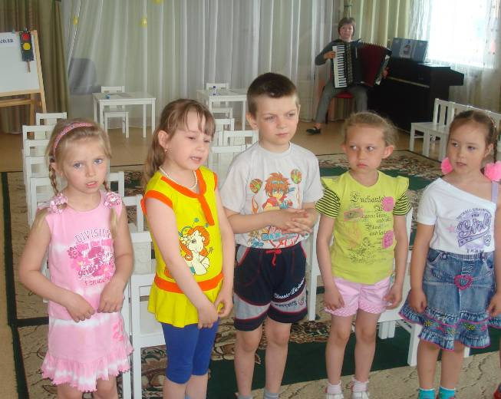
3 мая 2012 года в МБДОУ «Детский сад № 49 «Радуга» для воспитанников подготовительной к школе группы была проведена игра-путешествие «Наш разноцветный друг».
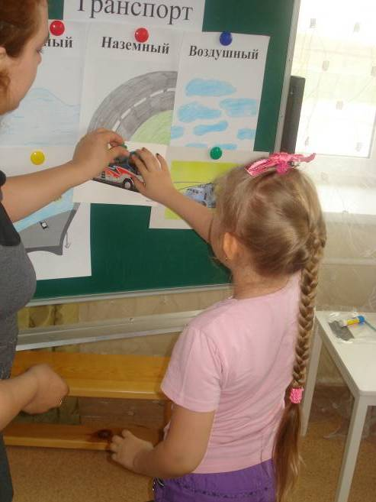
Преодолевая разные препятствия в процессе путешествия, воспитанники показали свои знания о видах транспорта, повторили правила поведения пешеходов и пассажиров, пропев частушки. Выполненные задания помогли дошкольникам перейти пешеходный переход и совершить путешествие на автобусе. В автобусе воспитанники смогли разъяснить неправильность поступка мальчика Вовы в общественном транспорте и гордостью продемонстрировали хороший поступок вежливого ребенка. В школе «Светофорчиков» они починили светофорчики для малышей, которые сломала Помеха-Неумеха и с радостью подарили их своим маленьким друзьям. Веселая песенка «Светофор» помогла дошкольникам зажечь огни волшебного светофора и вернуться домой.
Частушки про ПДД
Мы знаем транспорт
Игра-путешествие не только доставила много радости воспитанникам и зарядила их положительными эмоциями, но и позволила закрепить правила дорожного движения, полученные в течение учебного года. Надеемся, что изученные правила дорожного движения родители вместе со своими детьми будут закреплять в повседневной жизни.
Маклакова Т.А., воспитатель МБДОУ «Детский сад № 49 «Радуга»

